Vest za sajt škole 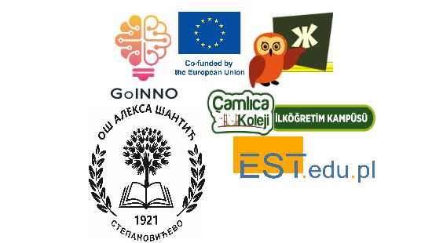
У оквиру нашег пројекта "Makerspaces in Primary School Setting" пројектни тим из наше школе који чине наставница грађанског васпитања, биологије и информатике и рачунарства су одржале угледне часове са ученицима петог разреда. Наставница грађанског је 23.05.2024. реализовала наставну јединицу „Статистичка обрада и анализа анкете“ повезијући садржаје математике, биологије, информатике и грађанског васпитања. Наставнице биологије и информатике су 28.05.2024. реализовале сарадничку наставу на тему „ИКТ преображај“. Циљ угледних часова је био примена знања стечених на обуци у Пољској, као и повезивање предмета на занимљив начин кроз употребу различитих метода, како би стечено знање ученика било примењиво и у свакодневном животу и развијали свест ученика о повезаности различитих предмета око исте теме.
Током реализације активности ученици су показали висок степен ангажовања, као и мотивацију да учествују у тимском раду. На крају часа своје утиске су поделили у евалуационом упитнику.
На часу су присуствовале и колеге из школе који су могли да виде како комбинација различитих метода утиче на постигнуће и мотивацију ученика да кроз активно учествовање у реализацији постављених задатака долазе до самосталних закључака и усвајања знања кроз практичне вежбе.

На часу грађанског васпитања ученици подељени у групе су након претходно састављење анкете и истраживања, радили и статистичку обраду података тако што су прво савладали појам процента и формулу за израчунавање процената за свако појединачно питање своје анкете. Затим су групно представили резултате својих истраживања на тему промена у пубертету. Ученици су се у улози излагача снашли одлично и показали све своје потенцијале.

На сарадничком часу у оквиру задатака из биологије ученици су учили о животном циклусу лептира и његовом преображају на креативан начин као и разумевање разлога зашто до описаних промена долази. Током часа израђени су 3Д модели развојног циклуса лептира користећи шаблон од папира за практичан рад и програме Scratch и Quiver за дигиталну верзију, као и агамографију за развој жабе.
Наставнице су пратиле ток рада ученика и подстицале их на извођење закључака.
Остварена је корелација STEAM предмета и тема: Биологија – преображај код лептира и жабе; Информатика–коришћење програма Scratch и Quiver за приказ преображаја код лептира; Грађанско васпитање - промене у пубертету, Енглески језик – развиће лептира (Lesson 6 – у трећем разреду), Ликовна култура – бојење слика у агамографији. На крају часа ученици су урадили и евалуацију часа где су изложили своје утиске и запажања о методама рада на часу. Такође су и присутне колеге могле да увиде корист практичне примене презентованог на презентацији о методама наученим на обуци у Пољској.

Вест за ФБ
📢 Вест: Угледни часови у оквиру пројекта "Makerspaces in Primary School Setting" 🎉
Пројектни тим наше школе, који чине наставнице грађанског васпитања, биологије и информатике, успешно је реализовао угледне часове са ученицима петог разреда!
📅 23.05.2024. - Наставница грађанског васпитања одржала је час на тему „Статистичка обрада и анализа анкете“. Ученици су кроз рад у групама савладали појам процента и формулу за израчунавање процената, представљајући резултате својих истраживања на тему промена у пубертету.
📅 28.05.2024. - Наставнице биологије и информатике су одржале сараднички час на тему „ИКТ преображај“. Ученици су учили о животном циклусу лептира и његовом преображају, користећи програме Scratch и Quiver, као и технику агамографије за развој жабе.
🔍 Циљ ових часова био је примена знања стечених на обуци у Пољској и повезивање различитих предмета на занимљив начин. Ученици су показали висок степен ангажовања и мотивације, активно учествовали у тимском раду и самостално доносили закључке кроз практичне вежбе.
👥 На часовима су присуствовали и колеге из школе, који су имали прилику да виде како комбинација различитих метода утиче на постигнуће и мотивацију ученика.
💬 Ученици су на крају часа поделили своје утиске у евалуационом упитнику, а колеге су увиделе корист практичне примене наученог на обуци у Пољској.
Хвала свим ученицима и наставницама на преданом раду и учешћу! 👏🌟
https://makerspacesinprimaryschoolsetting.wordpress.com/

